ELEKTRONIKAI HULLADÉK
Elektronikai hulladékát a legtöbb településen évente egyszer, általában szeptemberben vagy októberben tudja leadni. A gyűjtés időpontjáról és helyszínéről, kérjük, érdeklődjön a helyi önkormányzatnál!
A gyűjtés során leadható elektronikai hulladékok:
Minden olyan berendezés, ami elektromos árammal működik (hűtő, fagyasztó, televízió, bojler, mosógép, porszívó, elektromos konyhai berendezések, számítógépek, nyomtatók, fénymásolók, telefon, rádió, videoberendezések, elektromos kerti gépek, barkácsgépek, világítás armatúrák, játékkonzolok stb.). A hulladékot csak egyben, ép állapotban adhatja le, darabokra törve nem lehet elszállíttatni.
A gyűjtés során NEM adható le:
Orvostechnikai eszközök, földfém-kábel, ipari alukábel, radioaktív berendezések, fénycsövek, autóakkumulátor, napelem, robbanásveszélyes eszközök.
HASZNÁLT MOBILTELEFONOK

A PEVIK Nonprofit Kft. névleges örökbefogadója Mambounak, egy afrikai csimpánzmenhely vidám lakójának. Használt mobiltelefonját leadhatja a Pétervásárai Járási Hivatal előterében kihelyezett gyűjtőponton, az eszköz feldolgozásából származó pénzből a Jane Goodall Intézet Mambout és csimpánztársait támogatja.
Térkép beágyazási kódja:
<iframe src="https://www.google.com/maps/d/embed?mid=1OUm-iEACBspDITEU-BjsBXpEV27UH6dk" width="640" height="480"></iframe>
GUMIABRONCSOK
Hulladékká vált gumiabroncsait a Trendi Car Trans Kft. telephelyén adhatja le. Cím: 3245 Recsk, Várbükki utca vége. Telefonos elérhetőség: 30-as / 985-9545.
Térkép beágyazási kódja:
<iframe src="https://www.google.com/maps/d/embed?mid=1BEJqgVzD6ALZpQfEVJATqrdyV7JxvWvc" width="640" height="480"></iframe>

HASZNÁLT SÜTŐOLAJ ÉS -ZSIRADÉK
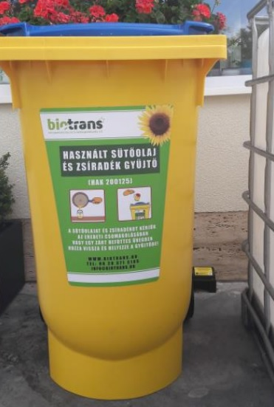
A használt sütőolaj és sütőzsiradék káros környezeti hatásai ismertek: a vízbe jutva súlyosan károsítja a vízi élőlényeket, egyetlen liter használt olaj akár 1 millió liter ivóvizet is fogyasztásra alkalmatlanná tehet. A csatornákba jutva eltömíti a járatokat, a szennyvíztisztítókat pedig feleslegesen terheli. Szelektíven gyűjtve viszont 100%-ban újrahasznosítható. A hazai tulajdonú Biotrans Kft. erről gondoskodik, ráadásul a begyűjtött olaj és zsiradék után a helyi önkormányzatot is támogatja.
Segítsen Ön is ivóvizeink tisztán tartásában és a csatornahálózat védelmében, gyűjtse szelektíven a sütőolajat!
A sütőolajat, sütőzsiradékot, kókuszolajat és pálmaolajat műanyag palackban, befőttes üvegben vagy eredeti csomagolásában teheti a kihelyezett 240 literes gyűjtőedénybe.
Bátor | Orvosi rendelő
Bekölce | Óvoda konyha
Bodony | Önkormányzat
Bükkszék | Régi önkormányzat, központ
Egerbocs | Önkormányzat
Egercsehi | Önkormányzat
Mátraballa | Önkormányzat
Pétervására | Báziskonyha
Sirok | Termelői piac
Térkép beágyazási kódja:
<iframe src="https://www.google.com/maps/d/embed?mid=1_XIlisq14g8tV3fOGhhaKKRtiWLkSptM" width="640" height="480"></iframe>

